Приемы развития познавательных процессов
Развитие памяти, внимания, критического мышления на уроках математики

Изучение любого предмета, в особенности математики, требует активных умственных усилий. Очень трудно поддерживать произвольное внимание на протяжении всего урока. Напряжённая мыслительная деятельность, большое количество однотипных и, в общем – то рутинных вычислений, заданий быстро утомляют школьников. Учителю надо заботиться о том, чтобы на уроках каждый ученик работал активно и увлечённо, и использовать это как отправную точку для возникновения и развития любознательности, глубокого познавательного интереса.

На каждом уроке учащиеся пользуются такими психическими процессами, как память, внимание, мышление, которые помогают им познавать что-то новое и использовать это в повседневной жизни. Но не у всех учащихся познавательные процессы развиты на достаточно высоком уровне. Развитие познавательных процессов время от времени эффективных результатов не даст. Необходимо систематическое развитие памяти, внимания и критического мышления.

Рассмотрим это на примере следующих практических заданий:
ЗАДАНИЕ №1 (развитие критического мышления, креативности)
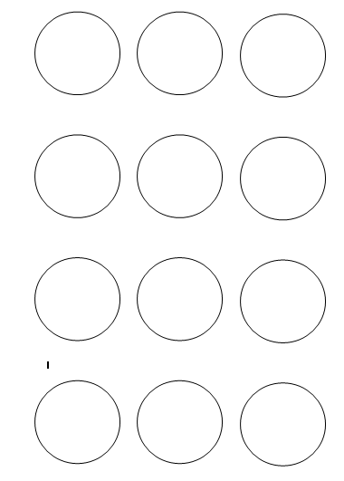
1.Оживите кружочки, чтобы они преобразились в предметы:
(раздаточный материал на формате А 4 - 12 кружков)

Перечислите, какие знания вы применили для выполнения этого задания?
ЗАДАНИЕ №2 (развитие памяти и внимания), стратегия «Мозговой штурм»
2, 56, 435, 18, 90
Даны числа, ваша задача запомнить данные числа в том же порядке (в течении 40 секунд) и ответить на вопросы:
- Сколько чисел было на картинке? 1 б - 5чисел
- Сколько двузначных чисел среди них? 1б - 3 числа
- На каком месте стоит трехзначное число? 1 б – на 3 месте
- Какая цифра отсутствует в ряду? 1 б - цифра 7
- Какая цифра в ряду повторяется дважды? 1 б - цифра 5.
Результат теста:
5 верных ответа - внимание развито отлично
4-3 верных ответа – хорошее внимание
1-2 – требуется развивать внимание
ЗАДАНИЕ №3 (развитие внимания)
Определите закономерность последовательностей:
- 254 6389 79836 452
- МОКНЕТ ОКСАНА С КОТЕНКОМ
- 5638 791 9783 65
- ЗАМУЧЕН ОН , НО НЕ ЧУМАЗ
Симметрия – закономерность последовательностей, в литературе это называют – палиндромы.
ЗАДАНИЕ №4 (развитие памяти), применение стратегия «1+1»
- Участники игры по очереди должны выполнить сложение или вычитание однозначных чисел. Первый называет число: например 9. Второй называет знак: например плюс. Третий называет число: например 3. Четвёртый называет результат вычисления. Пятый называет знак. Шестой – число и.т.д (развитие памяти и вычислительный навык)
- Загадайте любое математическое понятие или геометрический элемент (например точка, прямая, квадрат, параллелограмм, число, уравнение и др). А теперь по цепочке называйте , перечисляя по порядку названные предыдущие …( например : один говорит – прямая, второй – прмая, квадрат, третий – прямая, квадрат, уравнение, и.т.д)
Вывод: данные стратегии и методы развития познавательных процессов можно использовать не только на уроках математики, но и на других предметных уроках.
Список литературы.
Статья подготовлена самостоятельно на основе собственного анализа и опыта работы с детьми в данном направлении. Некоторые элементы заданий взяты из сети интернет в готовом виде с последующей переработкой и адаптацией автором статьи.

